Universidade Federal do Amazonas
Faculdade de Tecnologia
Departamento de Eletricidade

Projeto de Controlador no Domínio da Freqüência

Disciplina:
Controle e Servomecanismo I

Professora:
Valdir

Equipe:
Ítalo Pesos 202
Ricardo Lira 20110274

Dados:

D₁=74
D₂=05
d₁=5
d₂=4

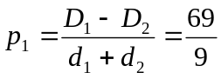=7,67

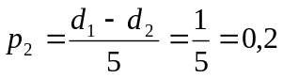

- No diagrama de Bode abaixo 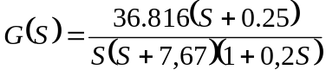

- Traçar o diagrama de bode (assintótico).
- Determinar a margem de ganho e a margem de fase.
- Plot o diagrama de Bode usando o MATLAB e repita novamente o item b.
- Determinar K para se obter margem de ganho de 10dB. Qual o valor da margem de fase para o ganho calculado? Simule o sistema para r_{(t)} =δ₋₁(t).
- Determinar K para se obter uma margem de fase de 30º. Qual o valor da nova margem de ganho?

Simule o sistema para r_{(t)} = δ₋₁(t).

Para traçarmos o diagrama de bode são colocados os seguintes comandos no MATLAB.
>> 36.816*[1 0.25]
ans =
36.8160 9.2040
>> poly([0 -7.67 -5])
ans =
1.0000 12.6700 38.3500 0
>> bode([36.8160 9.2040],[1.0000 12.6700 38.3500 0])
Comandos no MATLAB

Obtendo-se assim o seguinte diagrama de bode,
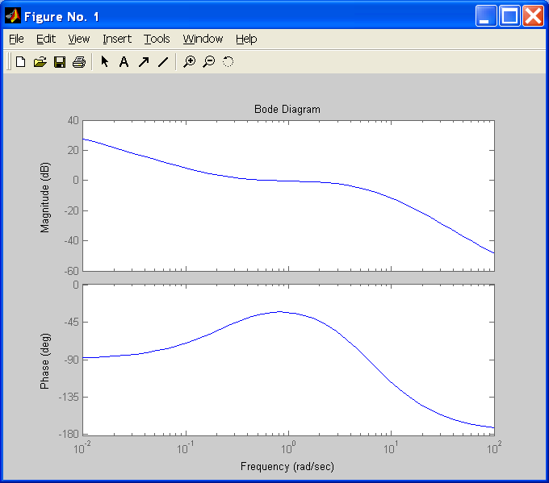
Diagrama de Bode

Do diagrama podemos obter a Margem de ganho e a Margem de Fase.

MG =

MF = 45º

Diagrama de Nichols

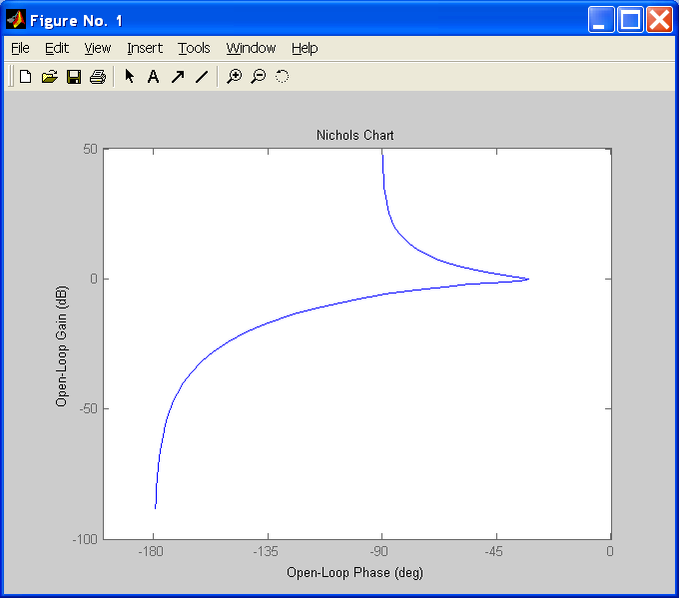
Diagrama de Nichols

- Agora considere 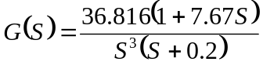

- Esboce o diagrama de Nyquist completo.
- A partir do diagrama de Nyquist faça um estudo de estabilidade em função de K.
- Qual a margem de ganho?
- Plot o diagrama de Nyquist pelo Matlab, e determine a região de estabilidade.

Comente os resultados.

Para se obter o diagrama de Nyquist são inseridos os comandos no MATLAB,

>> 36.816*[7.67 1]
ans =
282.3787 36.8160
>> nyquist([282.3787 36.816],[1 0.2 0 0 0])
Comandos no MATLAB

Obtendo-se assim o seguinte diagrama de nyquist,
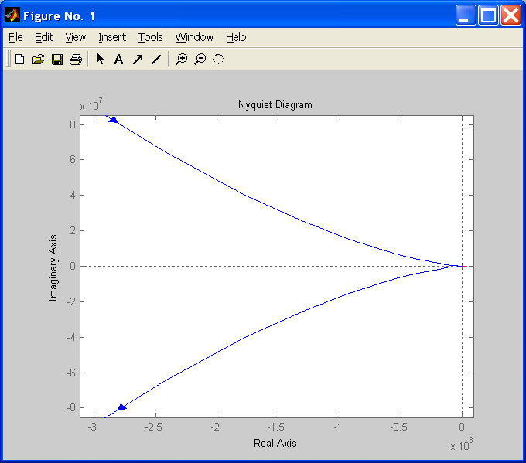
Diagrama de Nyquist

- Agora considere 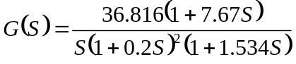

- Plot a curava de Nichols usando o MATLAB.
- Determine a margem de ganho e de fase.
- Qual o valor de K para que MF = 30º.
- Qual o valor de K para M_{p} = 1.4125? Simule o sistema para r_{(t)} =δ₋₁(t).

Comente os resultados.

>> 36.816*[7.67 1]
ans =
282.3787 36.8160
>> poly([0 -5 -5 -0.652])
ans =
1.0000 10.6520 31.5200 16.3000 0
>> nichols([282.3787 36.8160],[1.0000 10.6520 31.5200 16.3000 0])
Comandos no MATLAB

Obtendo-se assim o seguinte diagrama de nichols,
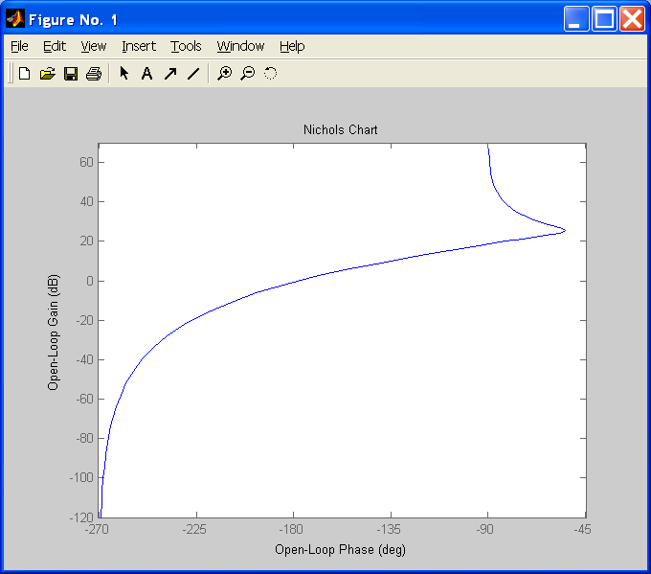
Diagrama de Nichols

- Agora considere 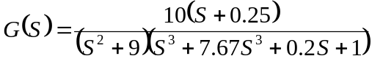

- Plot a curava de Nichols usando o MATLAB.
- Faça um estudo de estabilidade em malha aberta.
- Faça um estudo de estabilidade em malha fechada em função de K.

>> 10*[1 0.25]
ans =
10.0000 2.5000
>> poly([3 -3 -0.004-0.36i -0.004+0.36i -7.66])
ans =
1.0000 7.6680 -8.8091 -68.0191 -1.7181 -8.9357
>> nichols([10.0000 2.5000],[1.0000 7.6680 -8.8091 -68.0191 -1.7181 -8.9357])
Comandos no MATLAB

Obtendo-se assim o seguinte diagrama de nichols,
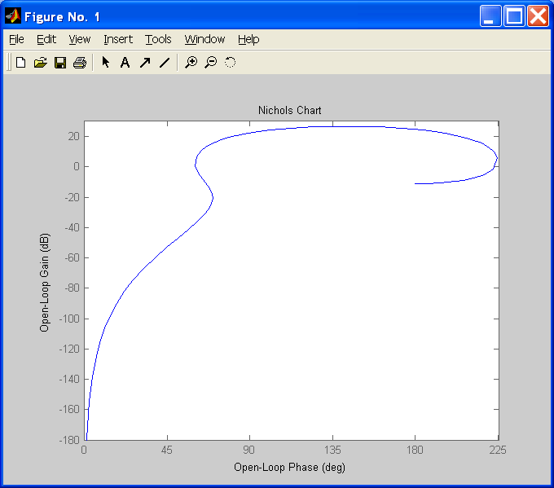
Diagrama de nichols

- A função de transferência de um sistema de laminação de aço é 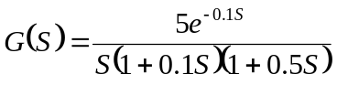

- Projete um controlador tal que a margem de fase seja 60º.
- Determine a margem de ganho e M_{p} para sistema de compensação.
- Plot a resposta ao degrau unitário para o sistema compensado e não compensado.

Considere que o atraso é aproximado por: 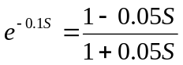

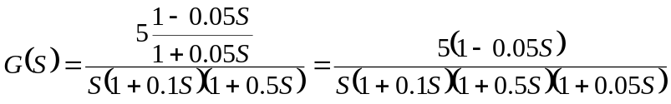

>> 5*[-0.05 1]
ans =
-0.2500 5.0000
>> poly([0 -10 -2 -20])
ans =
1 32 260 400 0
>> bode([-0.2500 5.0000],[1 32 260 400 0])
>> nichols([-0.2500 5.0000],[1 32 260 400 0])
Comandos no MATLAB

Obtendo-se assim o seguinte diagrama de bode,
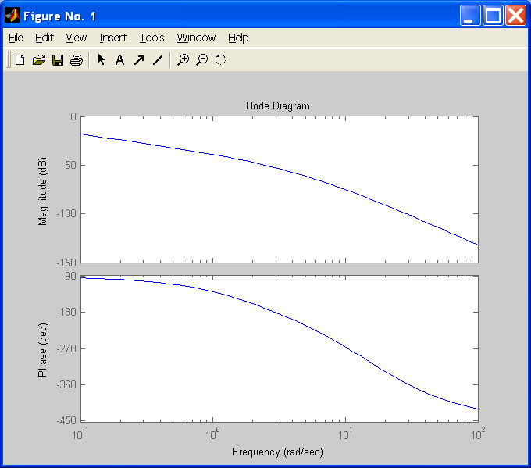
Diagrama de Bode

E obtendo-se o diagrama de Nichols,
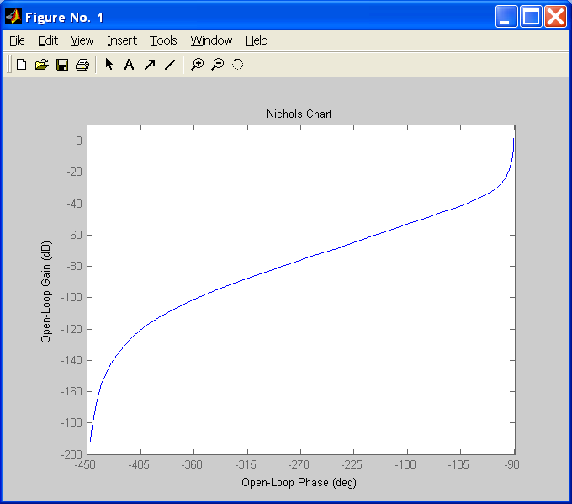
Diagrama deNichols

